Nguyễn Thị Ngọc Hân

1050080011

10-ĐH_CNPM1(học ghép)

Bài Làm

Liên kết 2 bảng và kiểm tra dữ liệu:

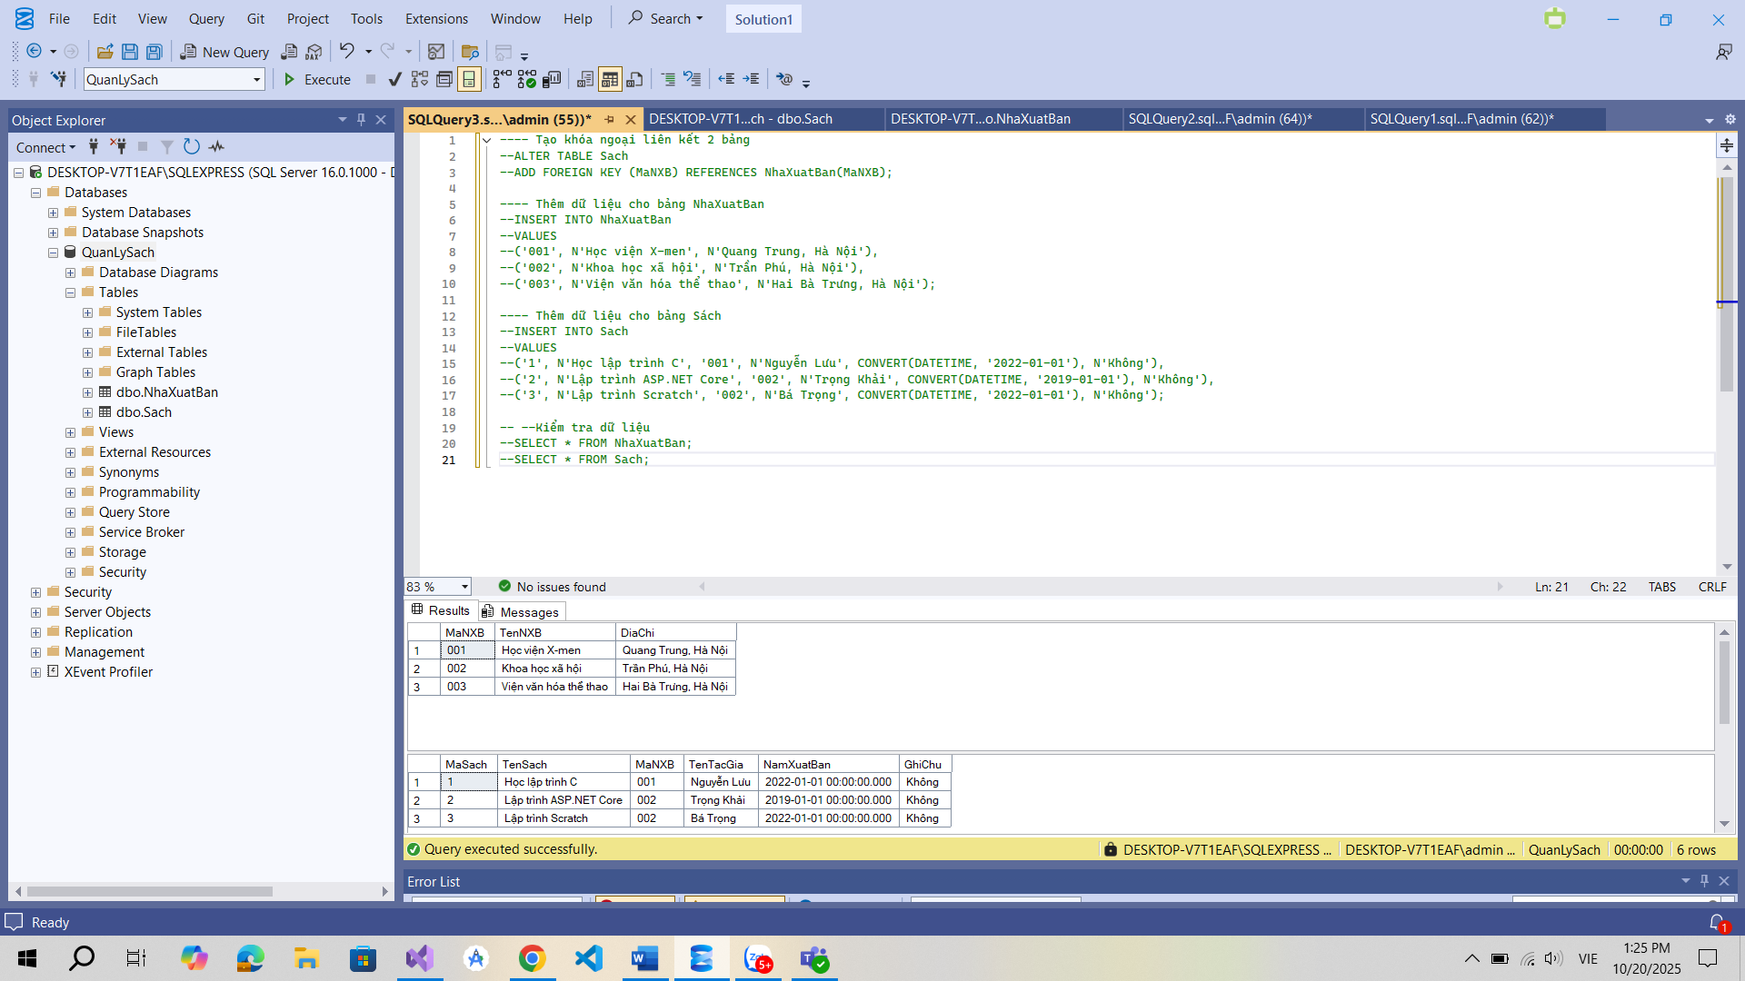

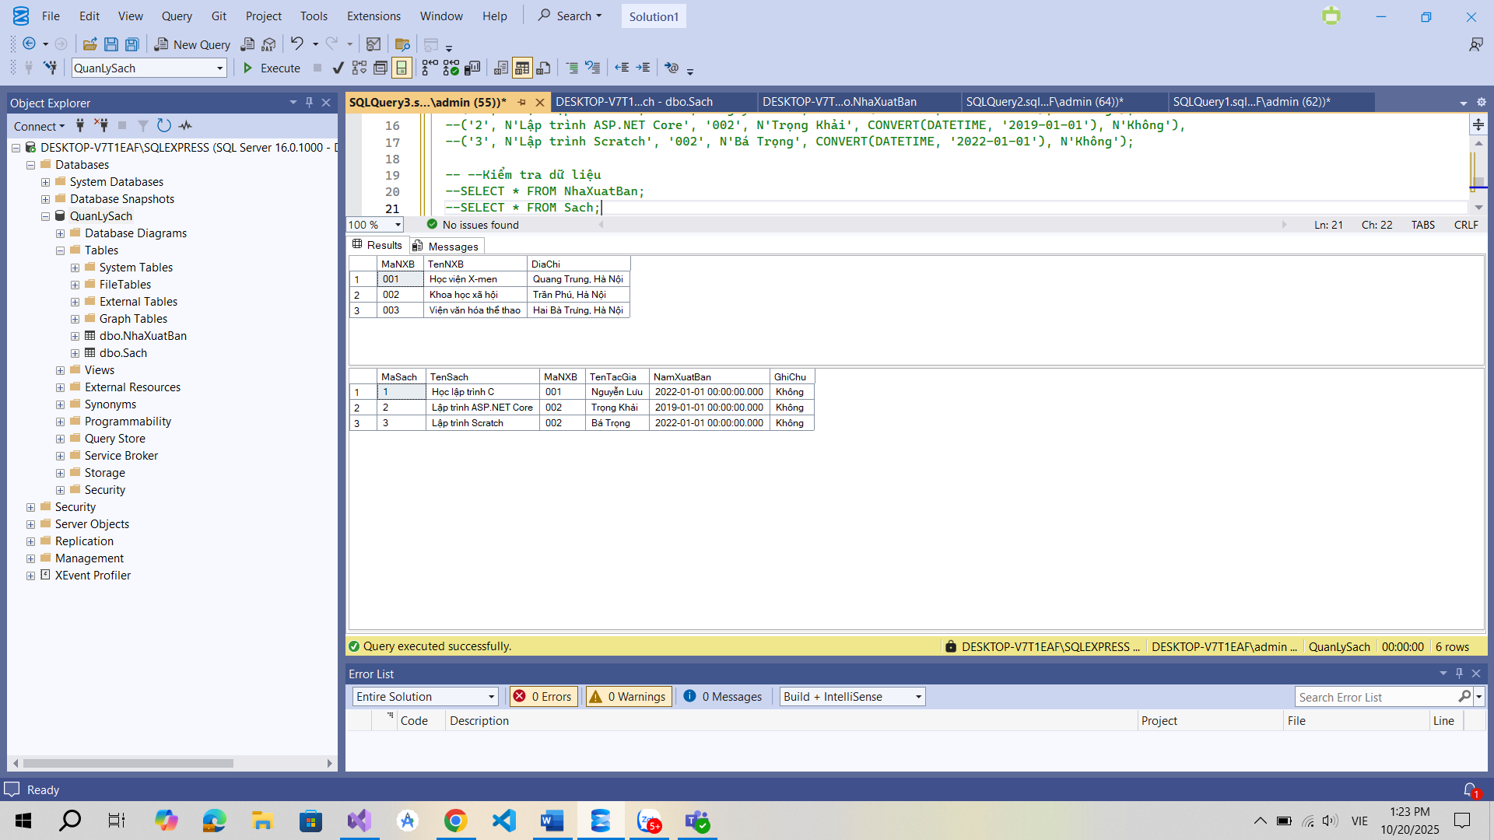

Thực hành 1: Hiển thị danh sách nhà xuất bản sách.

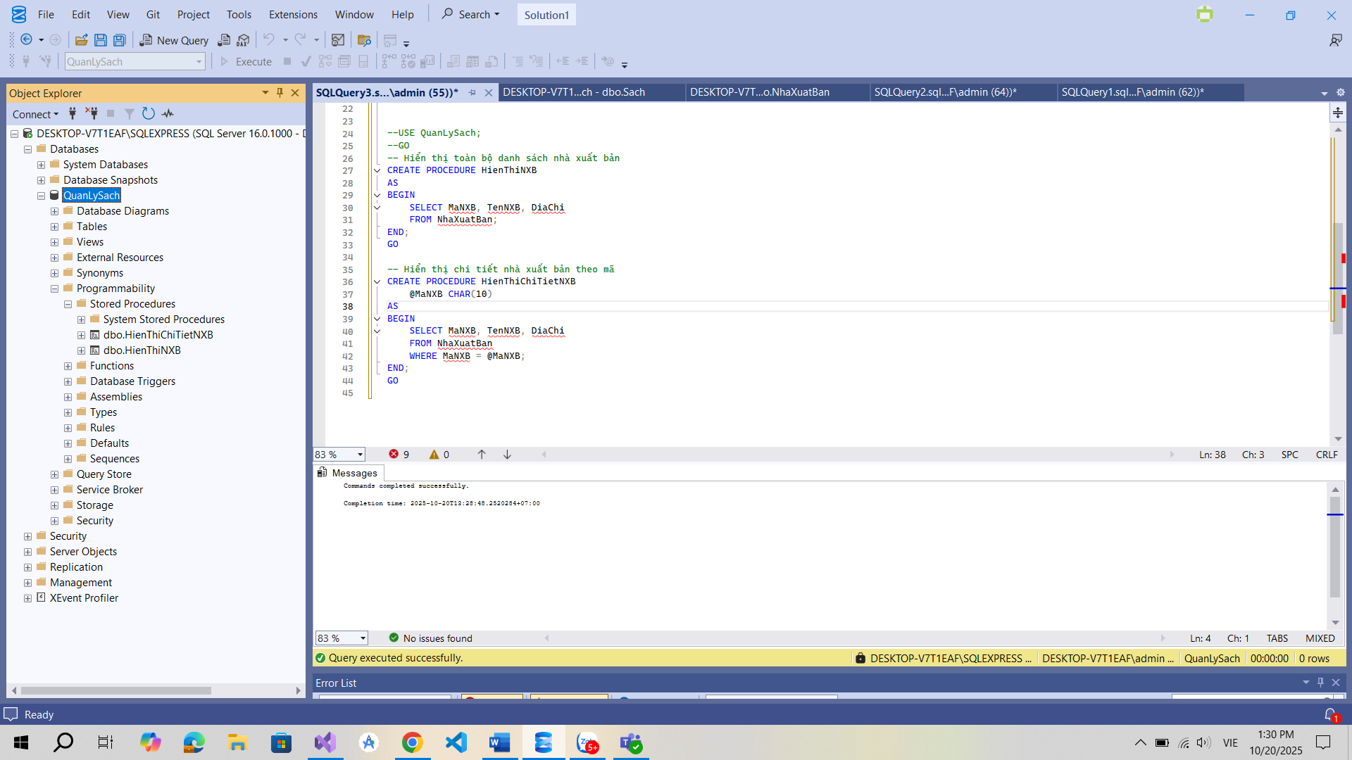

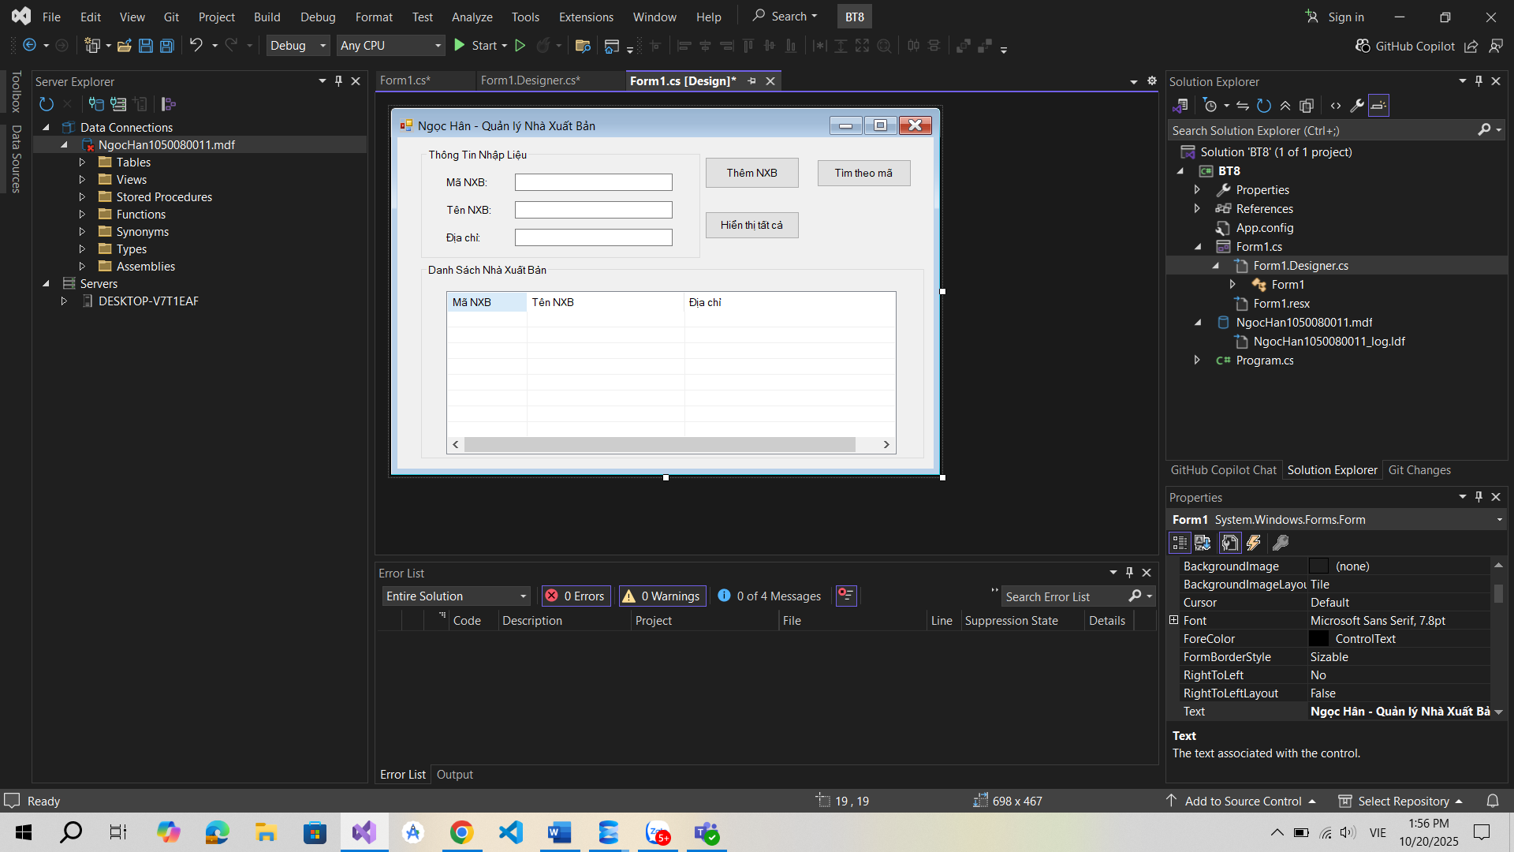

Giao diện:

using System;

using System.Data;

using System.Data.SqlClient;

using System.Windows.Forms;

namespace BT8

{

public partial class Form1 : Form

{

string strCon = @"Data Source=(LocalDB)\MSSQLLocalDB;

AttachDbFilename=C:\Program Files\Microsoft SQL Server\MSSQL16.SQLEXPRESS\MSSQL\DATA\QuanLySach.mdf;

Integrated Security=True";

public Form1()

{

InitializeComponent();

}

private void Form1_Load(object sender, EventArgs e)

{

// Gọi hàm hiển thị dữ liệu khi form load

HienThiDuLieu();

}

private void btnHienThi_Click(object sender, EventArgs e)

{

// Nút Hiển Thị: tải lại dữ liệu nhà xuất bản

HienThiDuLieu();

}

private void btnTim_Click(object sender, EventArgs e)

{

// Nút Tìm kiếm theo tên NXB

string tenNXB = txtTenNXB.Text.Trim();

if (string.IsNullOrEmpty(tenNXB))

{

MessageBox.Show("Vui lòng nhập tên nhà xuất bản cần tìm!");

return;

}

using (SqlConnection conn = new SqlConnection(strCon))

{

conn.Open();

string query = "SELECT * FROM NhaXuatBan WHERE TenNXB LIKE @TenNXB";

SqlCommand cmd = new SqlCommand(query, conn);

cmd.Parameters.AddWithValue("@TenNXB", "%" + tenNXB + "%");

SqlDataAdapter da = new SqlDataAdapter(cmd);

DataTable dt = new DataTable();

da.Fill(dt);

lsvNXB.Items.Clear();

foreach (DataRow row in dt.Rows)

{

ListViewItem item = new ListViewItem(row["MaNXB"].ToString());

item.SubItems.Add(row["TenNXB"].ToString());

item.SubItems.Add(row["DiaChi"].ToString());

lsvNXB.Items.Add(item);

}

}

}

private void HienThiDuLieu()

{

using (SqlConnection conn = new SqlConnection(strCon))

{

conn.Open();

string query = "SELECT * FROM NhaXuatBan";

SqlCommand cmd = new SqlCommand(query, conn);

SqlDataAdapter da = new SqlDataAdapter(cmd);

DataTable dt = new DataTable();

da.Fill(dt);

lsvNXB.Items.Clear();

foreach (DataRow row in dt.Rows)

{

ListViewItem item = new ListViewItem(row["MaNXB"].ToString());

item.SubItems.Add(row["TenNXB"].ToString());

item.SubItems.Add(row["DiaChi"].ToString());

lsvNXB.Items.Add(item);

}

}

}

private void btnThem_Click(object sender, EventArgs e)

{

string maNXB = txtMaNXB.Text.Trim();

string tenNXB = txtTenNXB.Text.Trim();

string diaChi = txtDiaChi.Text.Trim();

if (string.IsNullOrEmpty(maNXB) || string.IsNullOrEmpty(tenNXB))

{

MessageBox.Show("Vui lòng nhập đầy đủ Mã NXB và Tên NXB!");

return;

}

using (SqlConnection conn = new SqlConnection(strCon))

{

conn.Open();

string query = "INSERT INTO NhaXuatBan (MaNXB, TenNXB, DiaChi) VALUES (@MaNXB, @TenNXB, @DiaChi)";

SqlCommand cmd = new SqlCommand(query, conn);

cmd.Parameters.AddWithValue("@MaNXB", maNXB);

cmd.Parameters.AddWithValue("@TenNXB", tenNXB);

cmd.Parameters.AddWithValue("@DiaChi", diaChi);

try

{

cmd.ExecuteNonQuery();

MessageBox.Show("Thêm nhà xuất bản thành công!");

HienThiDuLieu(); // load lại danh sách

}

catch (Exception ex)

{

MessageBox.Show("Lỗi khi thêm dữ liệu: " + ex.Message);

}

}

}

}

}

Thực hành 2: Thêm dữ liệu cho bảng Nhà xuất bản

Code T-SQL:

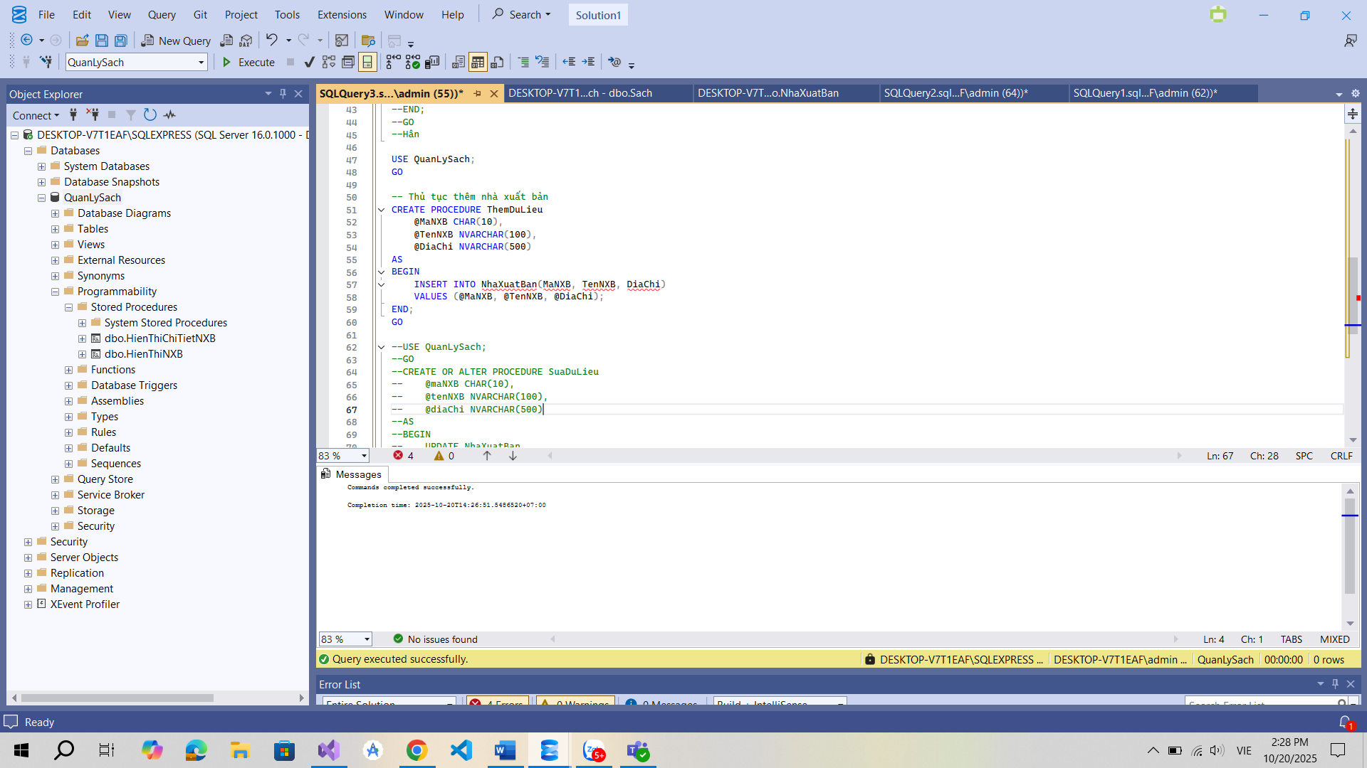

Giao diện:

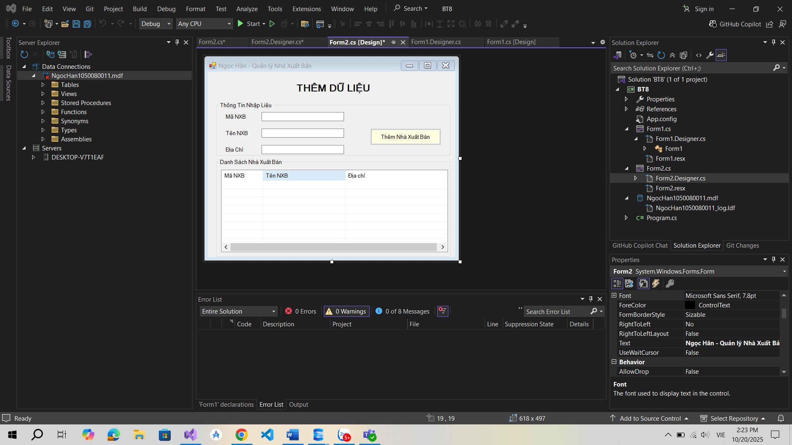

Code Giao diện, Kết nối:

using System;

using System.Data;

using System.Data.SqlClient;

using System.Windows.Forms;

namespace BT8

{

public partial class Form2 : Form

{

// Chuỗi kết nối

string strCon = @"Data Source=(LocalDB)\MSSQLLocalDB;

AttachDbFilename=C:\Program Files\Microsoft SQL Server\MSSQL16.SQLEXPRESS\MSSQL\DATA\QuanLySach.mdf;

Integrated Security=True";

// Đối tượng kết nối

SqlConnection sqlCon = null;

public Form2()

{

InitializeComponent();

}

// Hàm mở kết nối

private void MoKetNoi()

{

if (sqlCon == null)

sqlCon = new SqlConnection(strCon);

if (sqlCon.State == ConnectionState.Closed)

sqlCon.Open();

}

// Hàm đóng kết nối

private void DongKetNoi()

{

if (sqlCon != null && sqlCon.State == ConnectionState.Open)

sqlCon.Close();

}

// Hiển thị danh sách NXB

private void HienThiDanhSachXB()

{

MoKetNoi();

SqlCommand sqlCmd = new SqlCommand();

sqlCmd.CommandType = CommandType.StoredProcedure;

sqlCmd.CommandText = "hienThiXB";

sqlCmd.Connection = sqlCon;

SqlDataReader reader = sqlCmd.ExecuteReader();

lsvDanhSach.Items.Clear();

while (reader.Read())

{

string maXB = reader.GetString(0);

string tenXB = reader.GetString(1);

string diaChi = reader.GetString(2);

ListViewItem lvi = new ListViewItem(maXB);

lvi.SubItems.Add(tenXB);

lvi.SubItems.Add(diaChi);

lsvDanhSach.Items.Add(lvi);

}

reader.Close();

DongKetNoi();

}

private void Form2_Load(object sender, EventArgs e)

{

HienThiDanhSachXB();

txtMaXB.Focus();

}

private void btnThemDL_Click(object sender, EventArgs e)

{

if (txtMaXB.Text.Trim() == "" || txtTenXB.Text.Trim() == "")

{

MessageBox.Show("Vui lòng nhập đủ thông tin!");

return;

}

MoKetNoi();

SqlCommand sqlCmd = new SqlCommand();

sqlCmd.CommandType = CommandType.StoredProcedure;

sqlCmd.CommandText = "ThemDuLieu";

sqlCmd.Connection = sqlCon;

sqlCmd.Parameters.Add("@maXB", SqlDbType.Char).Value = txtMaXB.Text.Trim();

sqlCmd.Parameters.Add("@tenXB", SqlDbType.NVarChar).Value = txtTenXB.Text.Trim();

sqlCmd.Parameters.Add("@diaChi", SqlDbType.NVarChar).Value = txtDiaChi.Text.Trim();

int kq = sqlCmd.ExecuteNonQuery();

if (kq > 0)

{

MessageBox.Show("Thêm dữ liệu thành công!");

HienThiDanhSachXB();

txtMaXB.Text = txtTenXB.Text = txtDiaChi.Text = "";

}

else

{

MessageBox.Show("Không thể thêm dữ liệu!");

}

DongKetNoi();

}

}

}

Thực hành 3: Sửa dữ liệu cho bảng Nhà Xuất bản.

Code T-SQL:

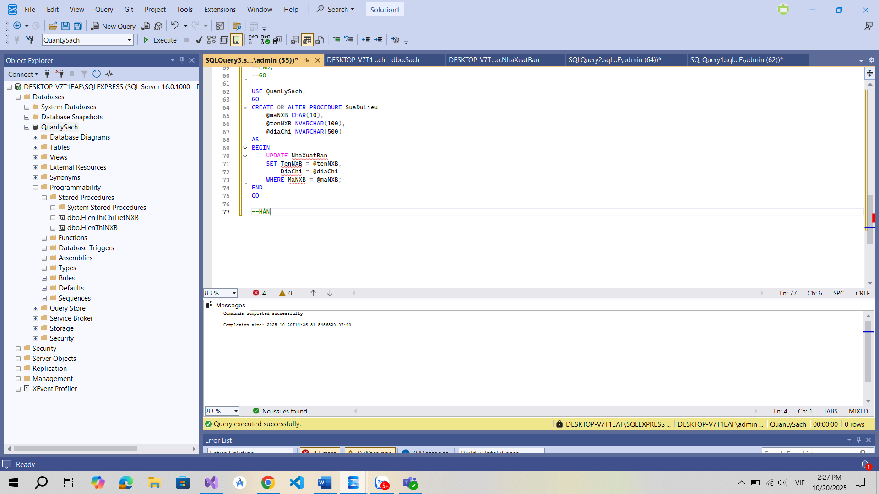

Giao diện:

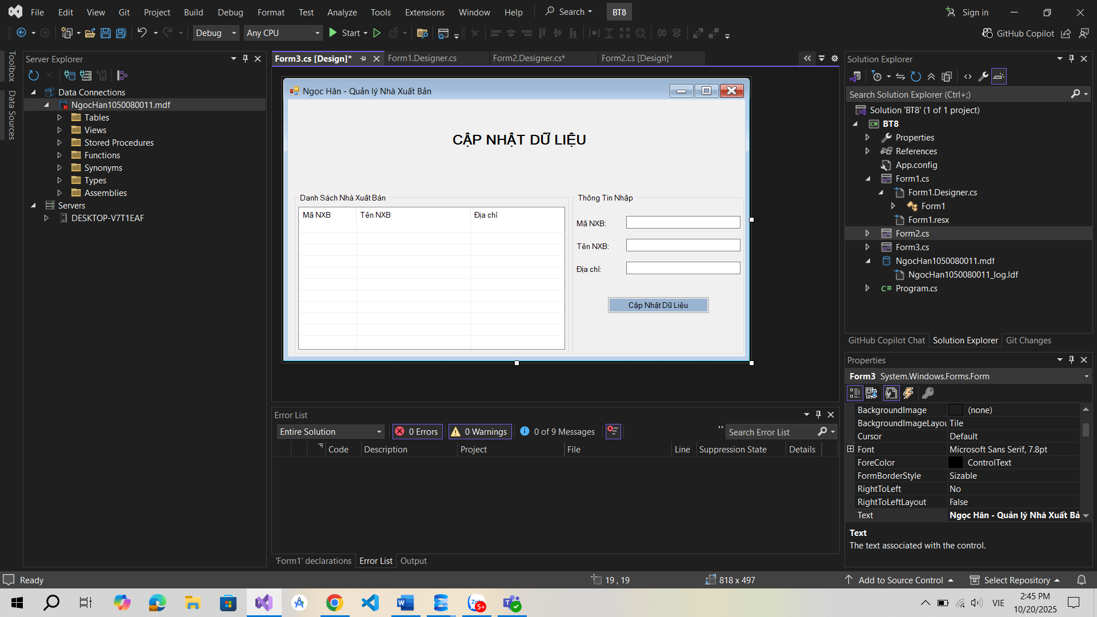

Thực hành 4: Xóa dữ liệu cho bảng Nhà xuất bản.

Code T-SQL:

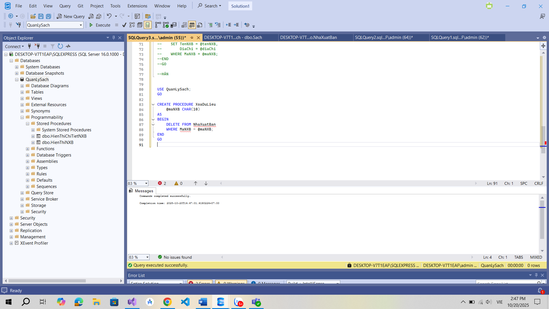

Giao diện

